

# Rentrée 2018

**Ouverture de la section sportive « handball » filles / garçons**

**Pour tout renseignement :**

**Nos Portes ouvertes :**

**Vendredi 23 mars, 17h-21h**

**Samedi 24 mars, 9h-12h**

**Ou :**

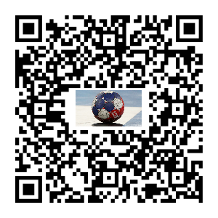

**Lycée Paul Cornu – 9 rue Paul-Cornu – BP 27225 – 14107 LISIEUX cedex – 02.31.31.33.11**

